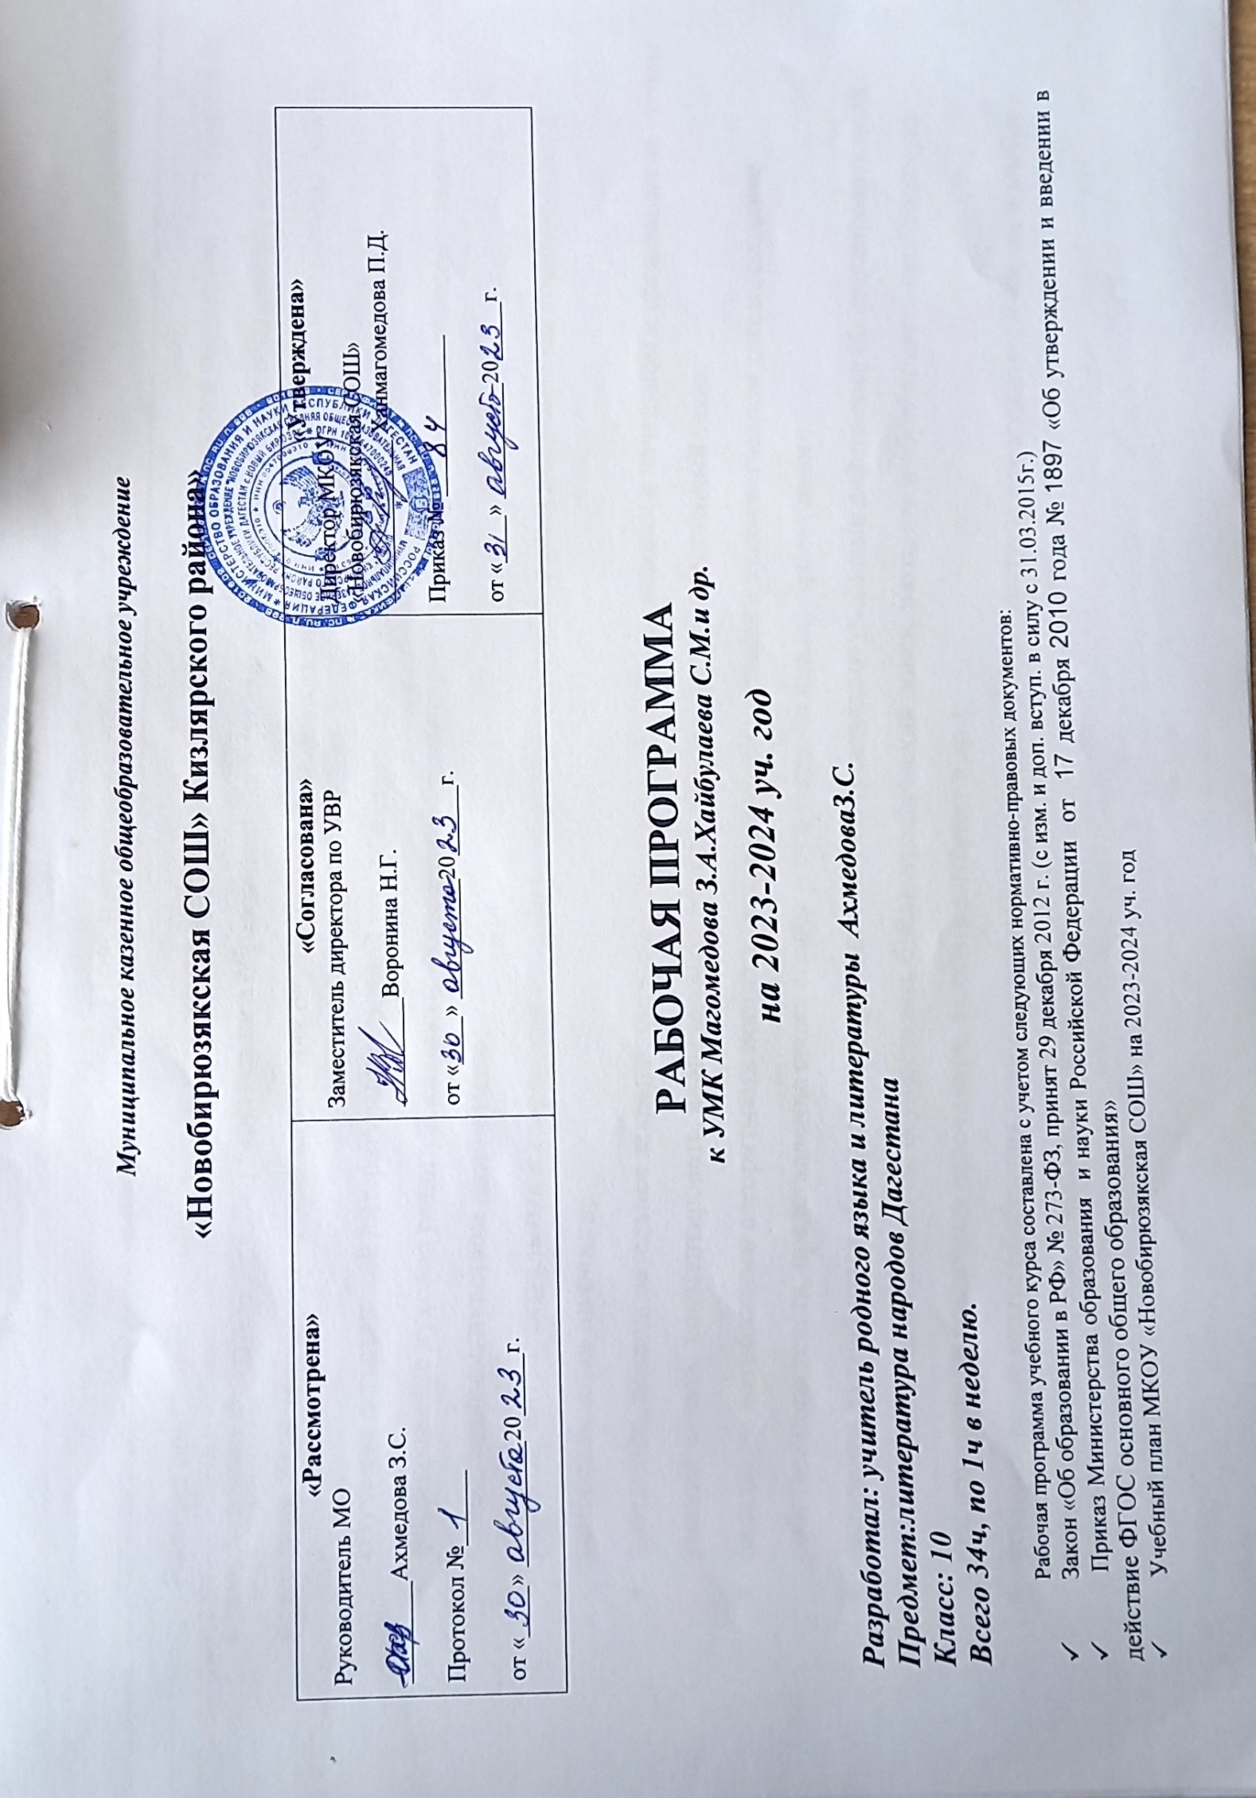

Пояснительная записка

Рабочая программа по дагестанской литературе для 10 класса общеобразовательной школы составлена в соответствии с положениями Федерального государственного образовательного стандарта основного общего образования второго поколения. Зачётные уроки предполагают для обучающихся возможность выбора: сочинение, тест, контрольная работа.

Изучение дагестанской литературы в основной школе направлено на достижение следующих ***целей:***

* формирование духовно развитой личности, обладающей гуманистическим мировоззрением, национальным самосознанием, чувством патриотизма;
* развитие интеллектуальных и творческих способностей учащихся, необходимых для успешной социализации и самореализации личности;
* поэтапное, последовательное закрепление у старшеклассников сформированныхв начальном и среднем звене школы умений читать, комментировать, анализировать и интерпретировать художественный текст;
* овладение возможными алгоритмами постижения смыслов, заложенных в художественном тексте, создание собственного текста, представление своих оценок и суждений по поводу прочитанного;
* овладение важнейшими общеучебными умениями и универсальными учебными действиями (формулировать цель деятельности, планировать её, осуществлять библиографический поиск, находить и обрабатывать необходимую информацию из различных источников, включая интернет и др.);
* использование опыта обобщения с произведениями художественной литературы в повседневной жизни и учебной деятельности, речевом самосовершенствовании.

Курс дагестанской литературы, рассчитанныйв 10 классе на 1 часа в неделю, опирается на следующие ***виды деятельности*** по освоению содержания художественных произведений и теоретико-литературных понятий:

* осознанное творческое чтение художественных произведений разных жанров;
* выразительное чтение художественного текста;
* различные виды пересказа (подробный, краткий, выборочный, с элементами комментария, с творческим заданием);
* ответы на вопросы, раскрывающие знание и понимание текста произведения;
* заучивание наизусть стихотворных и прозаических текстов;
* анализ и интерпретация произведения;
* составление планов и написание отзывов о произведениях;
* написание сочинений по литературным произведениям и на основе жизненных впечатлений.

**Содержание деятельности по предмету**

Курс дагестанской литературы строится с опорой на текстуальное изучение художественных произведений, решает задачи формирования читательских умений, развития культуры устной и письменной речи.

**Требования к результатам освоения выпускниками основной школы программы по дагестанской литературе**

***Личностные результаты:***

* воспитание российской и дагестанской гражданской идентичности: патриотизма, любви и уважения к Отечеству, чувства гордости за свою Родину, прошлое и настоящее многонационального народа Дагестана;
* осознание своей этнической принадлежности, знание истории, языка, культуры своего народа, своего края, основ культурного наследия народов Дагестана;
* усвоение гуманистических, демократических и традиционных ценностей многонационального дагестанского общества;
* воспитание чувства ответственности и долга перед Родиной;
* формирование ответственного отношения к учению, готовности и способности обучающихся к саморазвитию и самообразованию на основе мотивации к обучению и познанию;
* формирование целостного мировоззрения, соответствующего современному уровню развития науки и общественной практики, учитывающего социальное, культурное, языковое, духовное многообразие современного мира;
* формирование осознанного, уважительного и доброжелательного отношения к другому человеку, его мнению, мировоззрению, культуре, языку, вере, гражданской позиции, к истории, культуре, религии, традициям, языкам, ценностям народов Дагестана, России и мира;
* формирование готовности и способности вести диалог с другими людьми и достигать в нём взаимопонимания;
* освоение социальных норм, правил поведения, ролей и форм социальной жизни в обществе;
* развитие морального сознания и компетентности в решении моральных проблем на основе личностного выбора, формирование нравственных чувств и нравственного поведения, осознанного и ответственного отношения к собственным поступкам;
* формирование основ экологической культуры на основе признания ценности жизни во всех её проявлениях и необходимости ответственного, бережного отношения к окружающей среде;
* формирование коммуникативной компетентности в общении и сотрудничестве со сверстниками, старшими и младшими в процессе образовательной, общественно полезной, учебно-исследовательской, творческой и других видов деятельности;
* осознание значения семьи в жизни человека и общества, принятие ценностей семейной жизни, уважительное и заботливое отношение к членам своей семьи;
* развитие эстетического сознания через освоение художественного наследия народов Дагестана, творческой деятельности эстетического характера.

***Предметные результаты:***

* понимание ключевых проблем изученных произведений;
* понимание связи литературных произведений с эпохой их написания, выявление заложенных в них вневременных, непреходящих нравственных ценностей и их современного звучания;
* умение анализировать литературное произведение: определять его принадлежность к одному из литературных родов и жанров; понимать и формулировать тему, идею, нравственный пафос литературного произведения; характеризовать его героев, сопоставлять героев одного или нескольких произведений;
* определение в произведении элементов сюжета, композиции, изобразительно-выразительных средств языка, понимание их роли в раскрытии идейно-художественного содержания произведения;
* владение элементарной литературоведческой терминологией при анализе литературного произведения;
* приобщение к духовно-нравственным ценностям дагестанской литературы и культуры;
* формулирование собственного отношения к произведениям литературы, их оценки;
* умение интерпретировать изученные литературные произведения;
* понимание авторской позиции и своё отношение к ней;
* восприятие на слух литературных произведений разных жанров, осмысленное чтение и адекватное восприятие;
* умение пересказывать прозаические произведения или их отрывки с использованием образных средств языка и цитат из текста, отвечать на вопросы по прослушанному или прочитанному тексту, создавать устные монологические высказывания разного типа, вести диалог;
* написание сочинений на темы, связанные с тематикой, проблематикой изученных произведений; классные и домашние творческие работы; рефераты на литературные темы;
* понимание образной природы литературы как явления словесного искусства; эстетическое восприятие произведений литературы; формирование эстетического вкуса;
* понимание слова в его эстетической функции, роли изобразительно-выразительных языковых средств в создании художественных образов литературных произведений.

**10 класс**(1час в неделю)

**Литература народов Дагестана: Учебник – хрестоматия. 10 класс. / Авт. – сост. З. А. Магомедов, С. М. Хайбуллаев, Х. М. Халилов. – Махачкала: ООО «Издательство НИИ педагогики», 2006.**

|  |  |  |  |
| --- | --- | --- | --- |
| № | Темы уроков | Кол-во часов | Дата |
| **Литература народов Дагестана средневековой эпохи (V – первая половина XIX века).** | | | |
| 1. | Жанровое своеобразие устной народной поэзии Дагестана и ее исторические корни. Роль фольклора в возникновении письменных форм литературы.Ашугская поэзия и ее историко-культурные и социальные корни. Идейно-художественные особенности ашугской поэзии народов Южного Дагестана (Кюре Реджеб, Эмин из Ялцуга, Лезги Ахмед, Мирза Калукский). | 1 |  |
| 2. | Зарождение письменности и письменные памятники периода Кавказской Албании. Распространение и расцвет арабоязычной дагестанской литературы. Исторические хроники («Тарихи Дагестан», «Дербент-наме»). Элементы художественности и легендарность содержания памятников. Переводы их на дагестанские языки. Дагестанская литература на арабском языке в XVII-XVIII веках. Приспособление арабской письменности к дагестанским языкам. | 1 |  |
| **Героико-исторические и эпические песни, баллады народов Дагестана.** | | | |
| 3. | *«Сражение с Надир-шахом»*. Ценность произведения с исторической и художественной точек зрения. | 1 |  |
| 4. | *«Парту Патима»*. Художественные средства создания образа героини. | 1 |  |
| 5. | *«Песня о герое Муртузали».* Патриотический пафос произведения. | 1 |  |
| № | Темы уроков | Кол-во часов | Дата |
| 6. | *«Хочбар».* Образ Хочбара. | 1 |  |
| 7. | Отражение острой социальной и антифеодальной борьбы в балладе *«Айгази».* Нравственные ценности в балладе. | 1 |  |
| 8. | *«Давди из Балхара»*. Принцип контраста при создании характеров Давди и Аглар-хана. | 1 |  |
| 9. | *«Песня Абдуллы»* - поэтическое осмысление трагических событий прошлого. Драматичность песни. Образ Абдуллы и его матери. | 1 |  |
| 10. | *«Юноша из Кумуха и девушка из Азайни»*. Тема любви в балладе. | 1 |  |
| 11. | *«Султан-Ахмед младший».* Полярность образов Султан-Ахмеда и его братьев. | 1 |  |
| 12. | ***Вн. чт.*** *«Ахульго»*. Историческая основа баллады. | 1 |  |
| 13. | ***Вн. чт.*** *«Каменный мальчик»*. Отражение в балладе многовековой борьбы с иноземными завоевателями. | 1 |  |
| 14. | ***Вн. чт.*** *«Шарвили».* Основное содержание народного эпоса. | 1 |  |
| 15. | Урок- зачёт «Фольклор. Песни и баллады народов Дагестана». | 1 |  |
| **Литература народов Дагестана новой эпохи (вторая половина XIX – начало XX века).** | | | |
| 16. | Общая историческая обстановка в Дагестане во второй половине XIX века. Присоединение Дагестана к России, борьба горцев под предводительством Шамиля. Развитие литературы в Дагестане. Развитие социальной лирической поэзии. | 1 |  |
| № | Темы уроков | Кол-во часов | Дата |
| 17. | **Саид Кочхюрский.** «Проклятие Мурсал-хану». Роль образных выражений, риторических вопросов в раскрытии идеи стихотворения. ***Вн. чт.*** *Саид Кочхюрский*. «Колесо моей судьбы». | 1 |  |
| 18. | **Мирза Калукский.** «Ответ хану». Выразительность языка стихотворения. | 1 |  |
| 19. | **Анхил Марин.** «Приди, ясноокий...», «Чтоб тебя поразила стрела». | 1 |  |
| 20. | **Щаза из Куркли.** «Одевает иней белый...», «За тьмой ночной приходит свет», «Суди ты меня, не суди». | 1 |  |
| 21. | ***Вн. чт.****Щаза из Куркли*. «Чтоб взглянуть на мир с вершин...», «Ранней юности любовь...», «Чем жить с нелюбимым». | 1 |  |
| 22. | **ПатиматКумухская.** «Патимат пишет Маллею». | 1 |  |
| 23. | Урок-зачёт «Литературное творчество горянок Дагестана» | 1 |  |
| 24. 25. | **Абдулла Омаров.** Очерк жизни и творчества. «Как живут лаки» - историко-этнографический очерк. Особенность очерков Омарова. Показ жизни и быта горского аула. Взаимоотношения людей в обществе и семье, игр и развлечений, обычаев и обрядов горцев через детское восприятие. Актуальность очерка. Особенности стиля А. Омарова в развитии дагестанской прозы. | 2 |  |
| 26. | ***Вн. чт.*** *Абдулла Омаров*. «Воспоминания Муталима». | 1 |  |
| 27. | **ОмарлаБатырай.** Жизненный и творческий путь выдающегося даргинского поэта. Песни о любви («Я ношу в груди огонь», «Ах, как скомкано тоской...»).Драматизм и гиперболизация чувств в лирике Батырая. | 1 |  |
| № | Темы уроков | Кол-во часов | Дата |
| 28. | Песни о герое О. Батырая(«Кремневку точит ржа...», «Коротка героя жизнь...»). Сказочно-фантастические черты образа героя-бунтаря. | 1 |  |
| 29. | О. Батырай. Песни о жизни («Будь неладен этот свет...», «Ах, могу ль я песни петь...»). Реалистическое осмысление явлений социальной действительности. Сатирическое обличение поэтом пороков времени в песнях «Тайком хлеба...», «Ты суп с лапшой...». Национальное своеобразие образов и общественно-политическое значение поэзии Батырая. | 1 |  |
| 30. | Краткие сведения о даргинской поэзии конца XIX – начала ХХ веков, связанной с развитием капиталистических отношений, массовым уходом крестьян из родных аулов на отхожие промыслы. Поэзия **Сукур Курбана** и**Мунги Ахмеда** | 1 |  |
| 31. | ***Вн. чт.****ОмарлаБатырай*. «В сребрекованной броне...», «Джамав-хана табуны», «Ты руками в плен берешь...». Сукур Курбан. «Проданная Меседу». | 1 |  |
| 32. | Урок-зачет «Даргинская поэзия конца XIX - начала XX веков». | 1 |  |
| 33. | **Ирчи Казак** – основоположник кумыкской литературы. Биография поэта. Ранние песни Ирчи Казака, романтическая окрашенность любовной лирики поэта. Дидактические и реалистические тенденции лирики И. Казака («Дружи с отважным!», «Каким должен быть мужчина»). | 1 |  |
| 34. | Поэтичность сибирского цикла стихотворенийИрчи Казака. Протест против угнетения и порабощения человека, угнетения одних народов другими («Как я мог предвидеть коварство ханов», «Осень голубая, как марал»). | 1 |  |
|  |  |  |  |